Ⅰ.アドレスバーに下記アドレスを入力する。
http://www.kag-taisou.sakura.ne.jp/kg
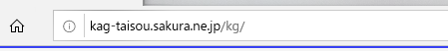

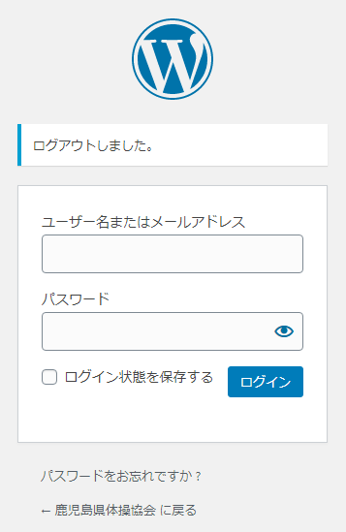
Ⅱ.ユーザー名とパスワードを入力する。
ユーザー名：kag-taisou
パスワード：sakurajima100%&taisou1000%

Ⅲ.ダッシュボードが開く
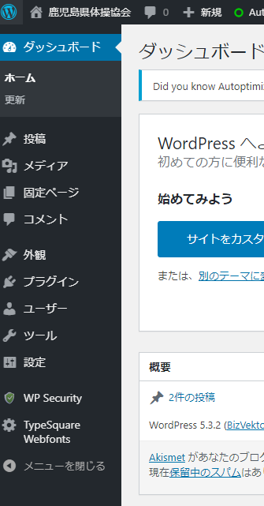
投稿したい場合はここをクリック
新規の場合ここをクリック

Ⅳ.投稿の入力
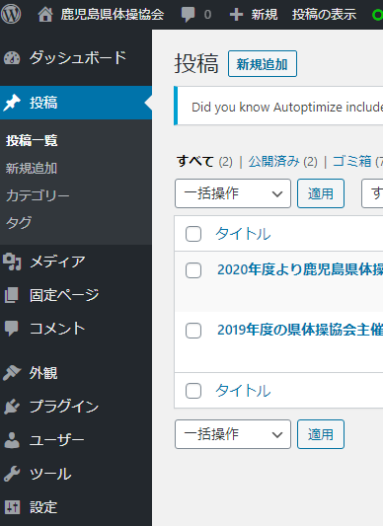
変更の場合
該当の投稿をクリック

投稿画面入力
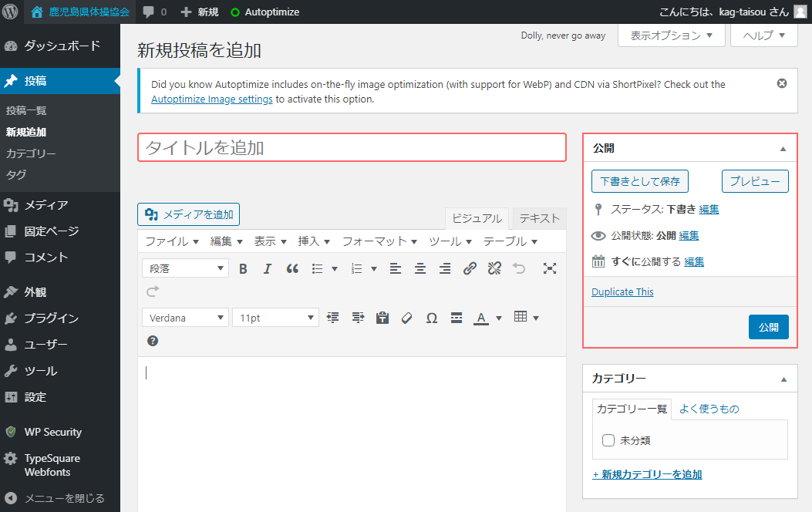
入力終了後のお試しは
ここをクリック
入力完了公開は
ここをクリック
TOPページのお知らせに
掲示されます。
PDFを貼り付けたい場合は
ここをクリック
ここに入力

メディア（PDF含む）の追加
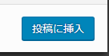
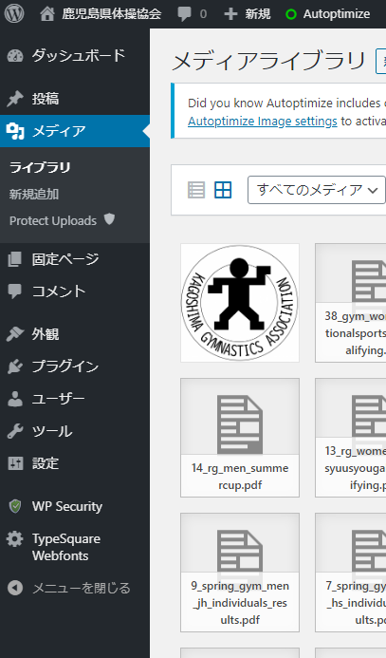
ここの枠へPDFを
ドラッグ＆ドロップし
右下の投稿に挿入を
クリックする。

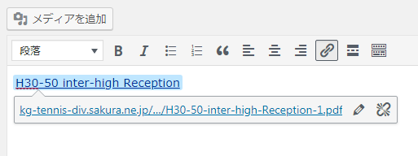
編集
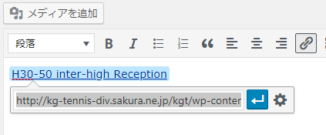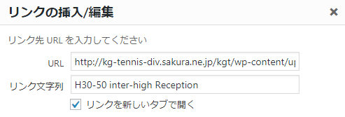
わかりやすい日本語に変える

リンク設定

